UNIVERSITATEA DE MEDICINĂ ȘI FARMACIE [NUMELE UNIVERSITĂȚII]
FACULTATEA DE MOAȘE ȘI ASISTENȚĂ MEDICALĂ
Programul de studii: Moașe
LUCRARE DE LICENȚĂ
Factorii asociați alăptării exclusive la 6 săptămâni după naștere
Studiu transversal pe un lot de lăuze și plan de îngrijire al moașei
EXEMPLU FICTIV – structura, tabelele și figurile unei lucrări de licență. Datele sunt simulate.
Coordonator științific:
Conf. univ. dr. Raluca Ene (nume fictiv)
Absolvent:
Ioana Matei (nume fictiv)
IAȘI, 2026
DECLARAȚIE DE AUTENTICITATE
Subsemnatul(a) Ioana Matei, absolvent(ă) al(a) programului de studii Moașe, declar pe propria răspundere că lucrarea de licență cu titlul „Factorii asociați alăptării exclusive la 6 săptămâni după naștere” a fost elaborată de mine, sub îndrumarea coordonatorului științific, nu a mai fost prezentată la o altă facultate sau instituție de învățământ superior și că toate sursele folosite, inclusiv cele de pe internet, sunt citate în lucrare, cu respectarea regulilor privind drepturile de autor.
Data: [data]
Semnătura: [semnătura]
CUPRINS
Lista figurilor și a tabelelor 4
Rezumat 5
Introducere 6
Capitolul 1. Alăptarea: cadrul teoretic 7
1.1. Definiții 7
1.2. Beneficii și factori care influențează alăptarea 7
1.3. Rolul moașei 8
Capitolul 2. Metodologia cercetării 9
Capitolul 3. Rezultate și discuții 10
3.1. Alăptarea exclusivă la 6 săptămâni 10
3.2. Consilierea prenatală 10
3.3. Tipul nașterii 12
3.4. Autoeficacitatea și durata alăptării 12
3.5. Planul de îngrijire al moașei 12
Concluzii 14
Bibliografie 15
Anexa 1. Extras din chestionar 16
Bonus: același paragraf, înainte și după corectare 17

Lista figurilor și a tabelelor
Lista figurilor
Figura 1. Beneficiile alăptării 7
Figura 2. Etapele cercetării 9
Figura 3. Alăptarea exclusivă la 6 săptămâni (%) 10
Figura 4. Scorul de autoeficacitate în funcție de consilierea prenatală 11
Figura 5. Alăptarea exclusivă la 6 săptămâni în funcție de consilierea prenatală (%) 11
Figura 6. Relația dintre autoeficacitate și zilele de alăptare exclusivă 12
Lista tabelelor
Tabelul 1. Tipurile de alimentație a sugarului folosite în studiu 7
Tabelul 2. Intervențiile moașei pentru susținerea alăptării 8
Tabelul 3. Distribuția lăuzelor după participarea la consilierea prenatală 9
Tabelul 4. Structura chestionarului 9
Tabelul 5. Statistici descriptive pentru variabilele studiului 10
Tabelul 6. Autoeficacitatea și durata alăptării exclusive în funcție de consilierea prenatală 10
Tabelul 7. Alăptarea exclusivă la 6 săptămâni în funcție de consilierea prenatală 11
Tabelul 8. Alăptarea exclusivă la 6 săptămâni în funcție de tipul nașterii 12
Tabelul 9. Planul de îngrijire al moașei pentru o lăuză (caz fictiv, extras) 13

Rezumat
Lucrarea analizează factorii asociați alăptării exclusive la 6 săptămâni după naștere și rolul moașei în sprijinirea alăptării. Un chestionar a fost aplicat la 96 de lăuze dintr-o maternitate de nivel II (date simulate), care au raportat tipul nașterii, participarea la consilierea prenatală, încrederea în propria capacitate de a alăpta și alimentația sugarului. Lăuzele care au participat la consilierea prenatală au avut scoruri de autoeficacitate mai mari, iar autoeficacitatea a fost asociată cu un număr mai mare de zile de alăptare exclusivă. Diferențele directe după consiliere și după tipul nașterii în proporția alăptării exclusive nu au fost semnificative statistic. Pe baza rezultatelor, lucrarea propune un plan de îngrijire al moașei pentru o lăuză cu dificultăți la alăptare și recomandă consilierea prenatală pentru fiecare gravidă.
Cuvinte-cheie: alăptare exclusivă, moașă, consiliere prenatală, autoeficacitate, lăuzie
Abstract
This thesis examines the factors associated with exclusive breastfeeding at 6 weeks after birth and the role of the midwife in supporting breastfeeding. A questionnaire was completed by 96 postpartum women from a level II maternity unit (simulated data), who reported the type of birth, attendance at antenatal counselling, their confidence in their ability to breastfeed and how their infant was fed. Women who had attended antenatal counselling had higher breastfeeding self-efficacy scores, and self-efficacy was associated with more days of exclusive breastfeeding. The direct differences in exclusive breastfeeding by counselling and by type of birth were not statistically significant. Based on these results, the thesis proposes a midwifery care plan for a mother with breastfeeding difficulties and recommends antenatal counselling for every pregnant woman.
Keywords: exclusive breastfeeding, midwife, antenatal counselling, self-efficacy, postpartum

Introducere
Organizația Mondială a Sănătății recomandă alăptarea exclusivă în primele 6 luni de viață [1]. Multe mame renunță însă în primele săptămâni după naștere, când apar durerea, oboseala sau teama că laptele nu ajunge. Moașa este persoana care o poate sprijini pe mamă tocmai în această perioadă.
Scopul lucrării este identificarea factorilor asociați alăptării exclusive la 6 săptămâni după naștere. Obiectivele sunt:
1. descrierea frecvenței alăptării exclusive la 6 săptămâni într-un lot de lăuze;
2. compararea mamelor care au participat sau nu la consilierea prenatală;
3. analiza relației dintre autoeficacitatea în alăptare și durata alăptării exclusive;
4. elaborarea unui plan de îngrijire al moașei pentru sprijinirea alăptării.

Capitolul 1. Alăptarea: cadrul teoretic

1.1. Definiții
Studiul folosește definițiile Organizației Mondiale a Sănătății pentru tipurile de alimentație a sugarului (Tabelul 1). Alăptarea exclusivă înseamnă că sugarul nu primește nimic altceva decât lapte matern, nici măcar apă.
Tabelul 1. Tipurile de alimentație a sugarului folosite în studiu
Tipul | Ce primește sugarul
Alăptare exclusivă | Numai lapte matern, fără alte lichide sau alimente; sunt permise picăturile și siropurile cu vitamine, minerale sau medicamente
Alăptare predominantă | Lapte matern ca sursă principală, plus apă, ceaiuri sau sucuri
Alimentație mixtă | Lapte matern și formulă de lapte
Alimentație artificială | Numai formulă de lapte
Sursa: După definițiile OMS [1].

1.2. Beneficii și factori care influențează alăptarea
Beneficiile alăptării pentru sugar și pentru mamă sunt rezumate în Figura 1. Printre factorii asociați cu o alăptare mai lungă, literatura descrie consilierea în sarcină și încrederea mamei că poate alăpta, numită autoeficacitate în alăptare [2, 3].
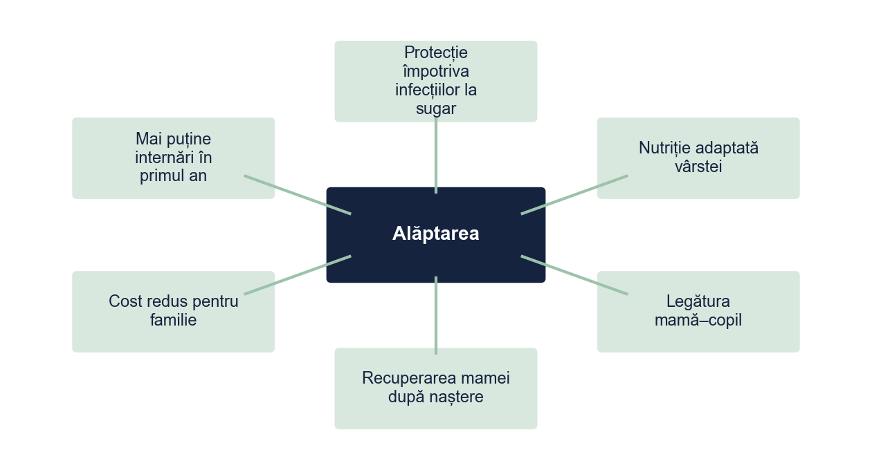
Figura 1. Beneficiile alăptării
Sursa: Prelucrare proprie.

1.3. Rolul moașei
Moașa intervine înainte, în timpul și după naștere (Tabelul 2): informează viitoarea mamă, ajută la prima alăptare și urmărește lăuza până la externare.
Tabelul 2. Intervențiile moașei pentru susținerea alăptării
Momentul | Intervenții
În sarcină | Informarea despre beneficiile alăptării; consiliere prenatală individuală sau de grup
După naștere | Contact piele pe piele; prima alăptare cât mai devreme; ajutor la poziționare și atașarea la sân
În lăuzie | Observarea unei mese la sân; prevenirea și îngrijirea ragadelor și a angorjării
La externare | Semnele că sugarul primește suficient lapte; unde cere ajutor acasă
Sursa: Sinteză proprie pe baza surselor [1, 3].

Capitolul 2. Metodologia cercetării
Au participat 96 de lăuze care au născut într-o maternitate de nivel II (date simulate), contactate la 6 săptămâni după naștere. Dintre ele, 42 erau primipare, iar 40 au născut prin cezariană; 47 (49,0%) participaseră la consilierea prenatală (Tabelul 3).
Tabelul 3. Distribuția lăuzelor după participarea la consilierea prenatală
Consiliere prenatală | Frecvență | Procent
A participat | 47 | 49,0%
Nu a participat | 49 | 51,0%
Total | 96 | 100%
Sursa: Prelucrare proprie pe baza datelor simulate.
Datele au fost culese cu un chestionar de 21 de itemi (Tabelul 4), după etapele din Figura 2.
Tabelul 4. Structura chestionarului
Partea | Conținut | Itemi
Date generale | Vârsta, paritatea, tipul nașterii, participarea la consiliere prenatală | 4
Autoeficacitatea în alăptare | Încrederea mamei că poate alăpta (de la 1, deloc sigură, la 5, foarte sigură) | 14
Alimentația sugarului | Ce a primit sugarul în fiecare zi de la naștere; ziua primului alt aliment sau lichid | 3
Notă. Scorul de autoeficacitate este suma celor 14 itemi (14–70).
Sursa: Chestionar construit de autor pentru acest studiu, după conceptul de autoeficacitate în alăptare [2].
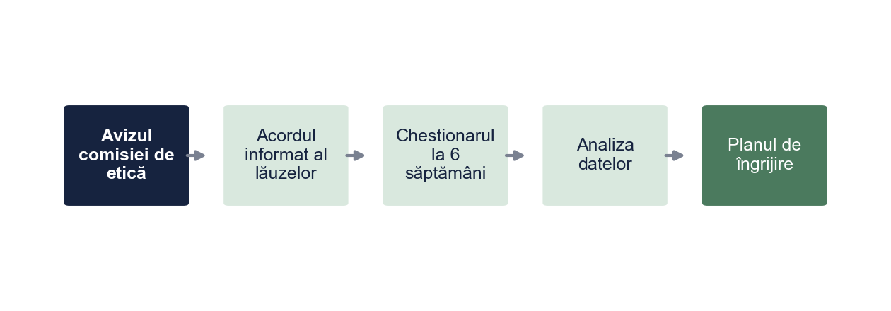
Figura 2. Etapele cercetării
Sursa: Prelucrare proprie.

Capitolul 3. Rezultate și discuții

3.1. Alăptarea exclusivă la 6 săptămâni
La 6 săptămâni după naștere, 29 dintre lăuze (30,2%) alăptau încă exclusiv (Figura 3). Statisticile descriptive sunt prezentate în Tabelul 5.
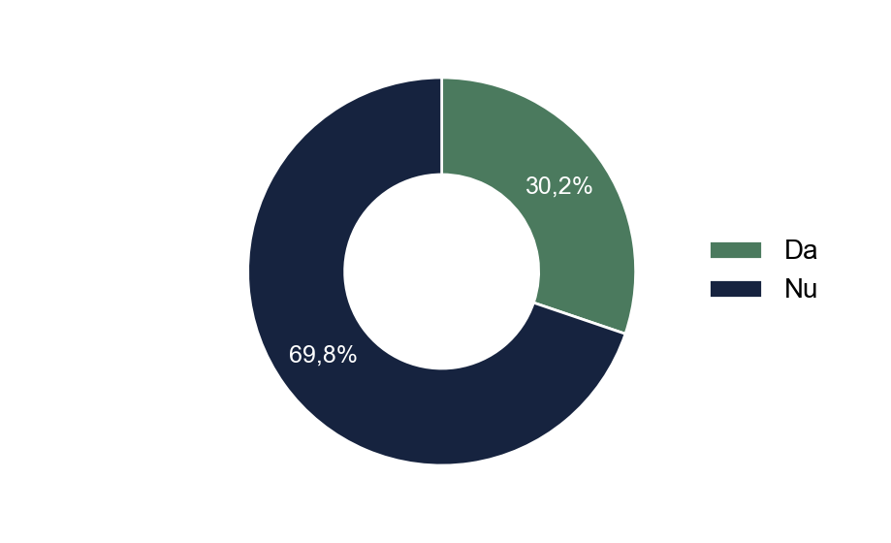
Figura 3. Alăptarea exclusivă la 6 săptămâni (%)
Sursa: Prelucrare proprie.
Tabelul 5. Statistici descriptive pentru variabilele studiului
Variabila | N | Media | Abaterea standard | Minim | Maxim
Vârsta (ani) | 96 | 29,0 | 5,0 | 18 | 41
Scor de autoeficacitate | 96 | 52,8 | 9,4 | 35 | 70
Zile de alăptare exclusivă | 96 | 34,4 | 8,0 | 10 | 42
Sursa: Prelucrare proprie pe baza datelor simulate.

3.2. Consilierea prenatală
Tabelul 6. Autoeficacitatea și durata alăptării exclusive în funcție de consilierea prenatală
Variabila | A participat: M (AS) | Nu a participat: M (AS) | t | df | p | d Cohen
Scor de autoeficacitate | 56,30 (9,18) | 49,41 (8,35) | 3,85 | 94 | < 0,001 | 0,79
Zile de alăptare exclusivă | 35,09 (8,19) | 33,82 (7,76) | 0,78 | 94 | 0,438 | 0,16
Notă. n A participat = 47, n Nu a participat = 49.
Sursa: Prelucrare proprie pe baza datelor simulate.
Lăuzele care au participat la consilierea prenatală au un scor de autoeficacitate mai mare (56,30 față de 49,41), t(94) = 3,85, p < 0,001 (Tabelul 6, Figura 4). Pentru zilele de alăptare exclusivă, diferența nu este semnificativă statistic: t(94) = 0,78, p = 0,438.
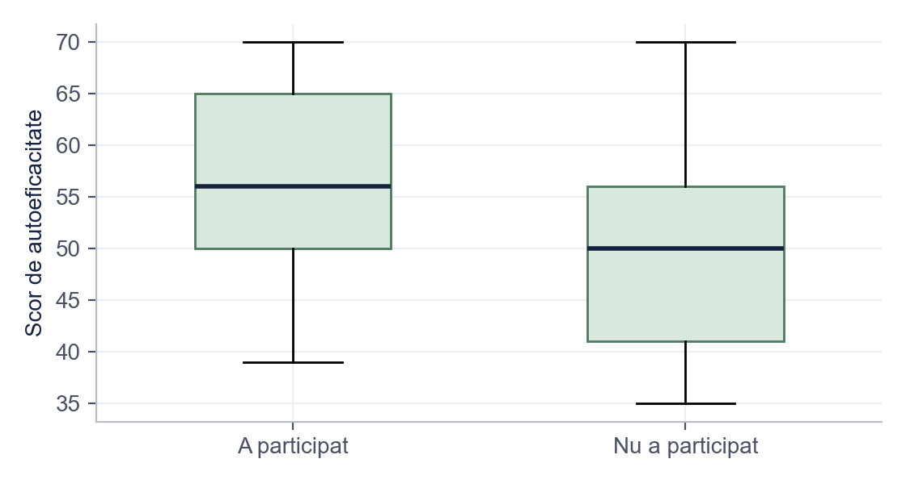
Figura 4. Scorul de autoeficacitate în funcție de consilierea prenatală
Sursa: Prelucrare proprie.
Proporția alăptării exclusive la 6 săptămâni în cele două grupuri este prezentată în Tabelul 7 și în Figura 5: χ²(1) = 1,55, p = 0,213. Proporția este mai mare la mamele consiliate, dar diferența nu este semnificativă statistic în acest lot.
Tabelul 7. Alăptarea exclusivă la 6 săptămâni în funcție de consilierea prenatală
Consiliere prenatală / Alăptare exclusivă la 6 săptămâni | Da | Nu | Total
A participat | 17 (36,2%) | 30 (63,8%) | 47
Nu a participat | 12 (24,5%) | 37 (75,5%) | 49
Notă. χ²(1, N = 96) = 1,55, p = 0,213, V Cramer = 0,13
Sursa: Prelucrare proprie pe baza datelor simulate.
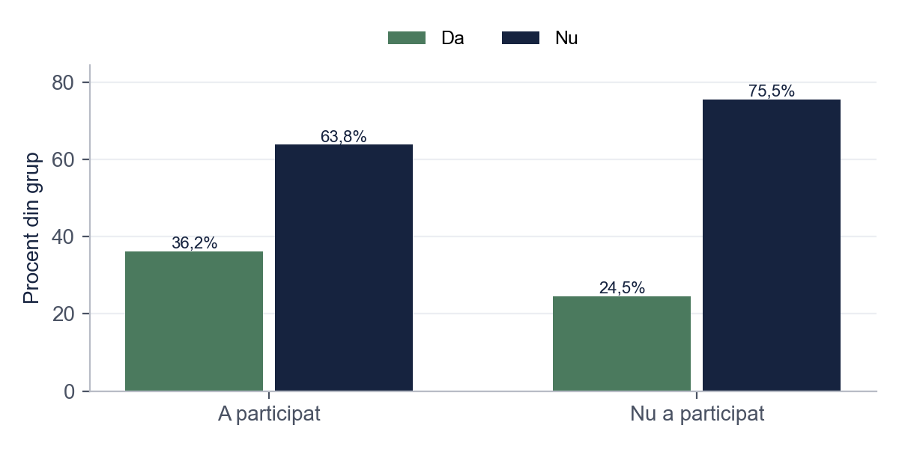
Figura 5. Alăptarea exclusivă la 6 săptămâni în funcție de consilierea prenatală (%)
Sursa: Prelucrare proprie.

3.3. Tipul nașterii
Între nașterea naturală și cezariană, diferența la alăptarea exclusivă este χ²(1) = 0,75, p = 0,388 (Tabelul 8): tipul nașterii nu a fost asociat semnificativ cu alăptarea exclusivă.
Tabelul 8. Alăptarea exclusivă la 6 săptămâni în funcție de tipul nașterii
Tipul nașterii / Alăptare exclusivă la 6 săptămâni | Da | Nu | Total
Naturală | 15 (26,8%) | 41 (73,2%) | 56
Cezariană | 14 (35,0%) | 26 (65,0%) | 40
Notă. χ²(1, N = 96) = 0,75, p = 0,388, V Cramer = 0,09
Sursa: Prelucrare proprie pe baza datelor simulate.

3.4. Autoeficacitatea și durata alăptării
Scorul de autoeficacitate corelează cu numărul de zile de alăptare exclusivă, r = 0,53, p < 0,001 (Figura 6). Consilierea pare să lucreze prin încrederea mamei: este asociată clar cu autoeficacitatea, iar autoeficacitatea cu durata alăptării, chiar dacă legătura directă dintre consiliere și alăptarea exclusivă nu a ieșit semnificativă într-un lot atât de mic.
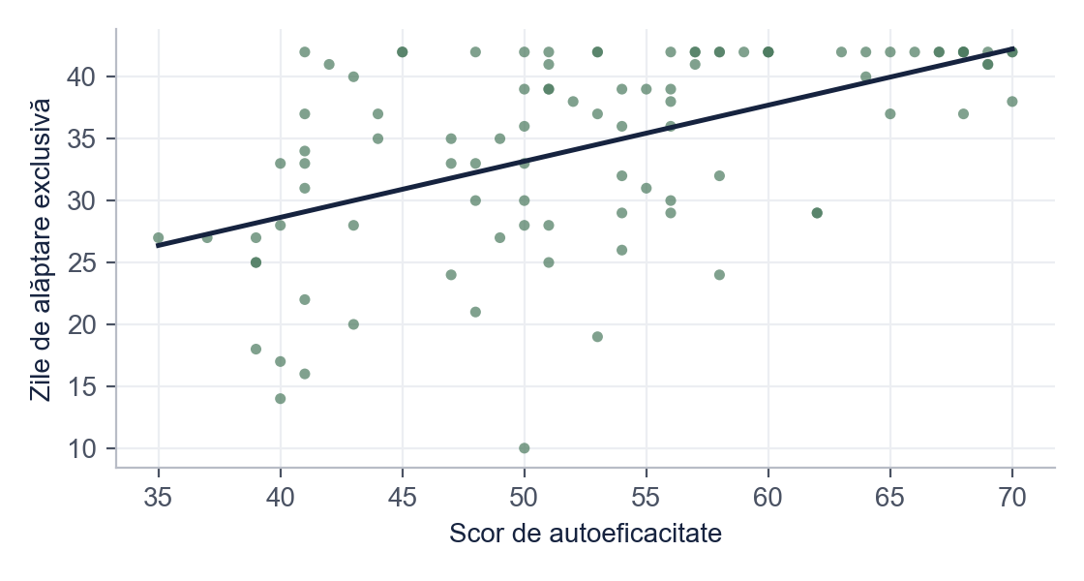
Figura 6. Relația dintre autoeficacitate și zilele de alăptare exclusivă
Sursa: Prelucrare proprie.

3.5. Planul de îngrijire al moașei
Pornind de la rezultate, am elaborat un plan de îngrijire pentru o lăuză primipară cu dificultăți la alăptare (caz fictiv), prezentat în Tabelul 9.
Tabelul 9. Planul de îngrijire al moașei pentru o lăuză (caz fictiv, extras)
Problema | Diagnostic | Obiective | Intervenții | Evaluare
Alăptarea | Alăptare ineficientă, din cauza atașării incorecte la sân, manifestată prin durere și ragade | Alăptare fără durere în 3 zile | Observarea unei mese; corectarea poziției și a atașării; îngrijirea mameloanelor | Ziua 3: atașare corectă, durere ameliorată. Obiectiv atins
Încrederea | Anxietate legată de cantitatea de lapte, manifestată prin dorința de a da formulă | Mama să recunoască semnele că sugarul se hrănește suficient | Explicarea semnelor (scutece ude, scaune, creștere în greutate); jurnal de alăptare | La externare enumeră corect semnele. Obiectiv atins
Odihna | Oboseală legată de alăptările de noapte și de recuperarea după naștere | Lăuza să aibă perioade de odihnă în timpul zilei | Odihnă cât doarme sugarul; implicarea partenerului | Oboseala scade în ziua 4. Obiectiv parțial atins
Sursa: Plan elaborat de autor pentru cazul fictiv.
Propunerea autoarei. Consilierea prenatală despre alăptare ar trebui oferită fiecărei gravide, iar înainte de externare moașa ar trebui să observe cel puțin o masă la sân a fiecărei mame.

Concluzii
• Doar o parte dintre lăuze mai alăptau exclusiv la 6 săptămâni după naștere.
• Lăuzele care au participat la consilierea prenatală au avut o autoeficacitate mai mare în alăptare; legătura directă cu alăptarea exclusivă la 6 săptămâni nu a fost semnificativă statistic.
• Tipul nașterii nu a fost asociat semnificativ cu alăptarea exclusivă.
• O autoeficacitate mai mare a fost asociată cu mai multe zile de alăptare exclusivă.
• Planul de îngrijire arată cum poate sprijini moașa alăptarea în primele zile.
Limite. Lotul este mic și provine dintr-o singură maternitate, datele sunt autoraportate, iar designul transversal nu permite concluzii cauzale.

Bibliografie
1. World Health Organization, UNICEF. Global strategy for infant and young child feeding. Geneva: World Health Organization; 2003.
2. Dennis CL. The breastfeeding self-efficacy scale: psychometric assessment of the short form. J Obstet Gynecol Neonatal Nurs. 2003;32(6):734–44.
3. Stanciu A. Îngrijirea lăuzei și a nou-născutului. București: Editura Exemplu; 2021.
4. Mihai L, Toma C. Consilierea prenatală în maternitățile din România. Revista Moașelor. 2022;4(1):12–9.

Anexa 1. Extras din chestionar
Instrucțiune: „Pentru fiecare afirmație, alegeți cât de sigură sunteți: 1 – deloc sigură, 5 – foarte sigură.”
1. Pot să îmi dau seama dacă bebelușul primește suficient lapte.
2. Pot să alăptez chiar și când bebelușul plânge.
3. Pot să alăptez fără să simt durere.
4. Pot să alăptez și în prezența altor persoane.
5. Pot să continui alăptarea și când sunt obosită.

Bonus: același paragraf, înainte și după corectare
Fragmentul de mai jos este scris intenționat cu greșelile pe care le întâlnim des în lucrările de la Moașe. Dedesubt este aceeași idee după corectare.
VARIANTA INIȚIALĂ
Toate mamele trebuie sa alapteze pentru ca laptele matern e cel mai bun si previne toate bolile. In studiul meu mamele care au facut cursuri au alaptat mult mai bine, asta demonstreaza ca cursurile functioneaza.
VARIANTA CORECTATĂ
Organizația Mondială a Sănătății recomandă alăptarea exclusivă în primele 6 luni de viață [1]. În lotul studiat (date simulate), lăuzele care au participat la consilierea prenatală au avut o autoeficacitate mai mare în alăptare (Tabelul 6). Fiind un studiu transversal, rezultatul arată o asociere, nu o relație cauzală.
CE AM CORECTAT
1. „Trebuie” și „previne toate bolile” au devenit o recomandare cu sursă.
2. „Mult mai bine” a devenit un rezultat măsurat, cu trimitere la tabel.
3. „Demonstrează că funcționează” a devenit „arată o asociere”: designul nu permite concluzii cauzale.
4. Am pus diacriticele (ș, ț cu virgulă), obligatorii în lucrare.
5. Am adăugat trimiterea Vancouver la sursa recomandării.
Vrei aceeași corectare pentru lucrarea ta? licenta-disertatie-romania.com/contact

